報道用資料　　　　　　　**1188（良い母）を広げていくプレスリリースです。**

報道ご担当者　様

リボディ魚住　院長　魚住行弘

電話番号　06-6763-2677

大阪唯一！女性の腰痛に特化した専門整体院が産後うつに真っ向勝負

「母の日」を記念して1188（良い母）整体の提供を開始！

　腰痛治療と言えば、整骨院や病院など数ある選択肢の中で提供されている治療の1つである。しかし、ここ大阪　玉造では唯一と言える女性専用の腰痛専門整体院が、特に産後の女性の間で密かに人気を博している。この1188（良い母）整体を開発したのは（株）doubleが運営するリボディ魚住の院長　柔道整復師の魚住行弘さん。なぜ、この整体法を開発したのか？それは魚住さんのある想いからだった。それはあるテレビ番組がきっかけだったそう。出産後に「産後うつ」になる女性は全体の7割。そんな衝撃的な現実を知り魚住院長も1歳6ヶ月の娘を持つ親として、「何かできないものか！」とこの整体を発案したそう。

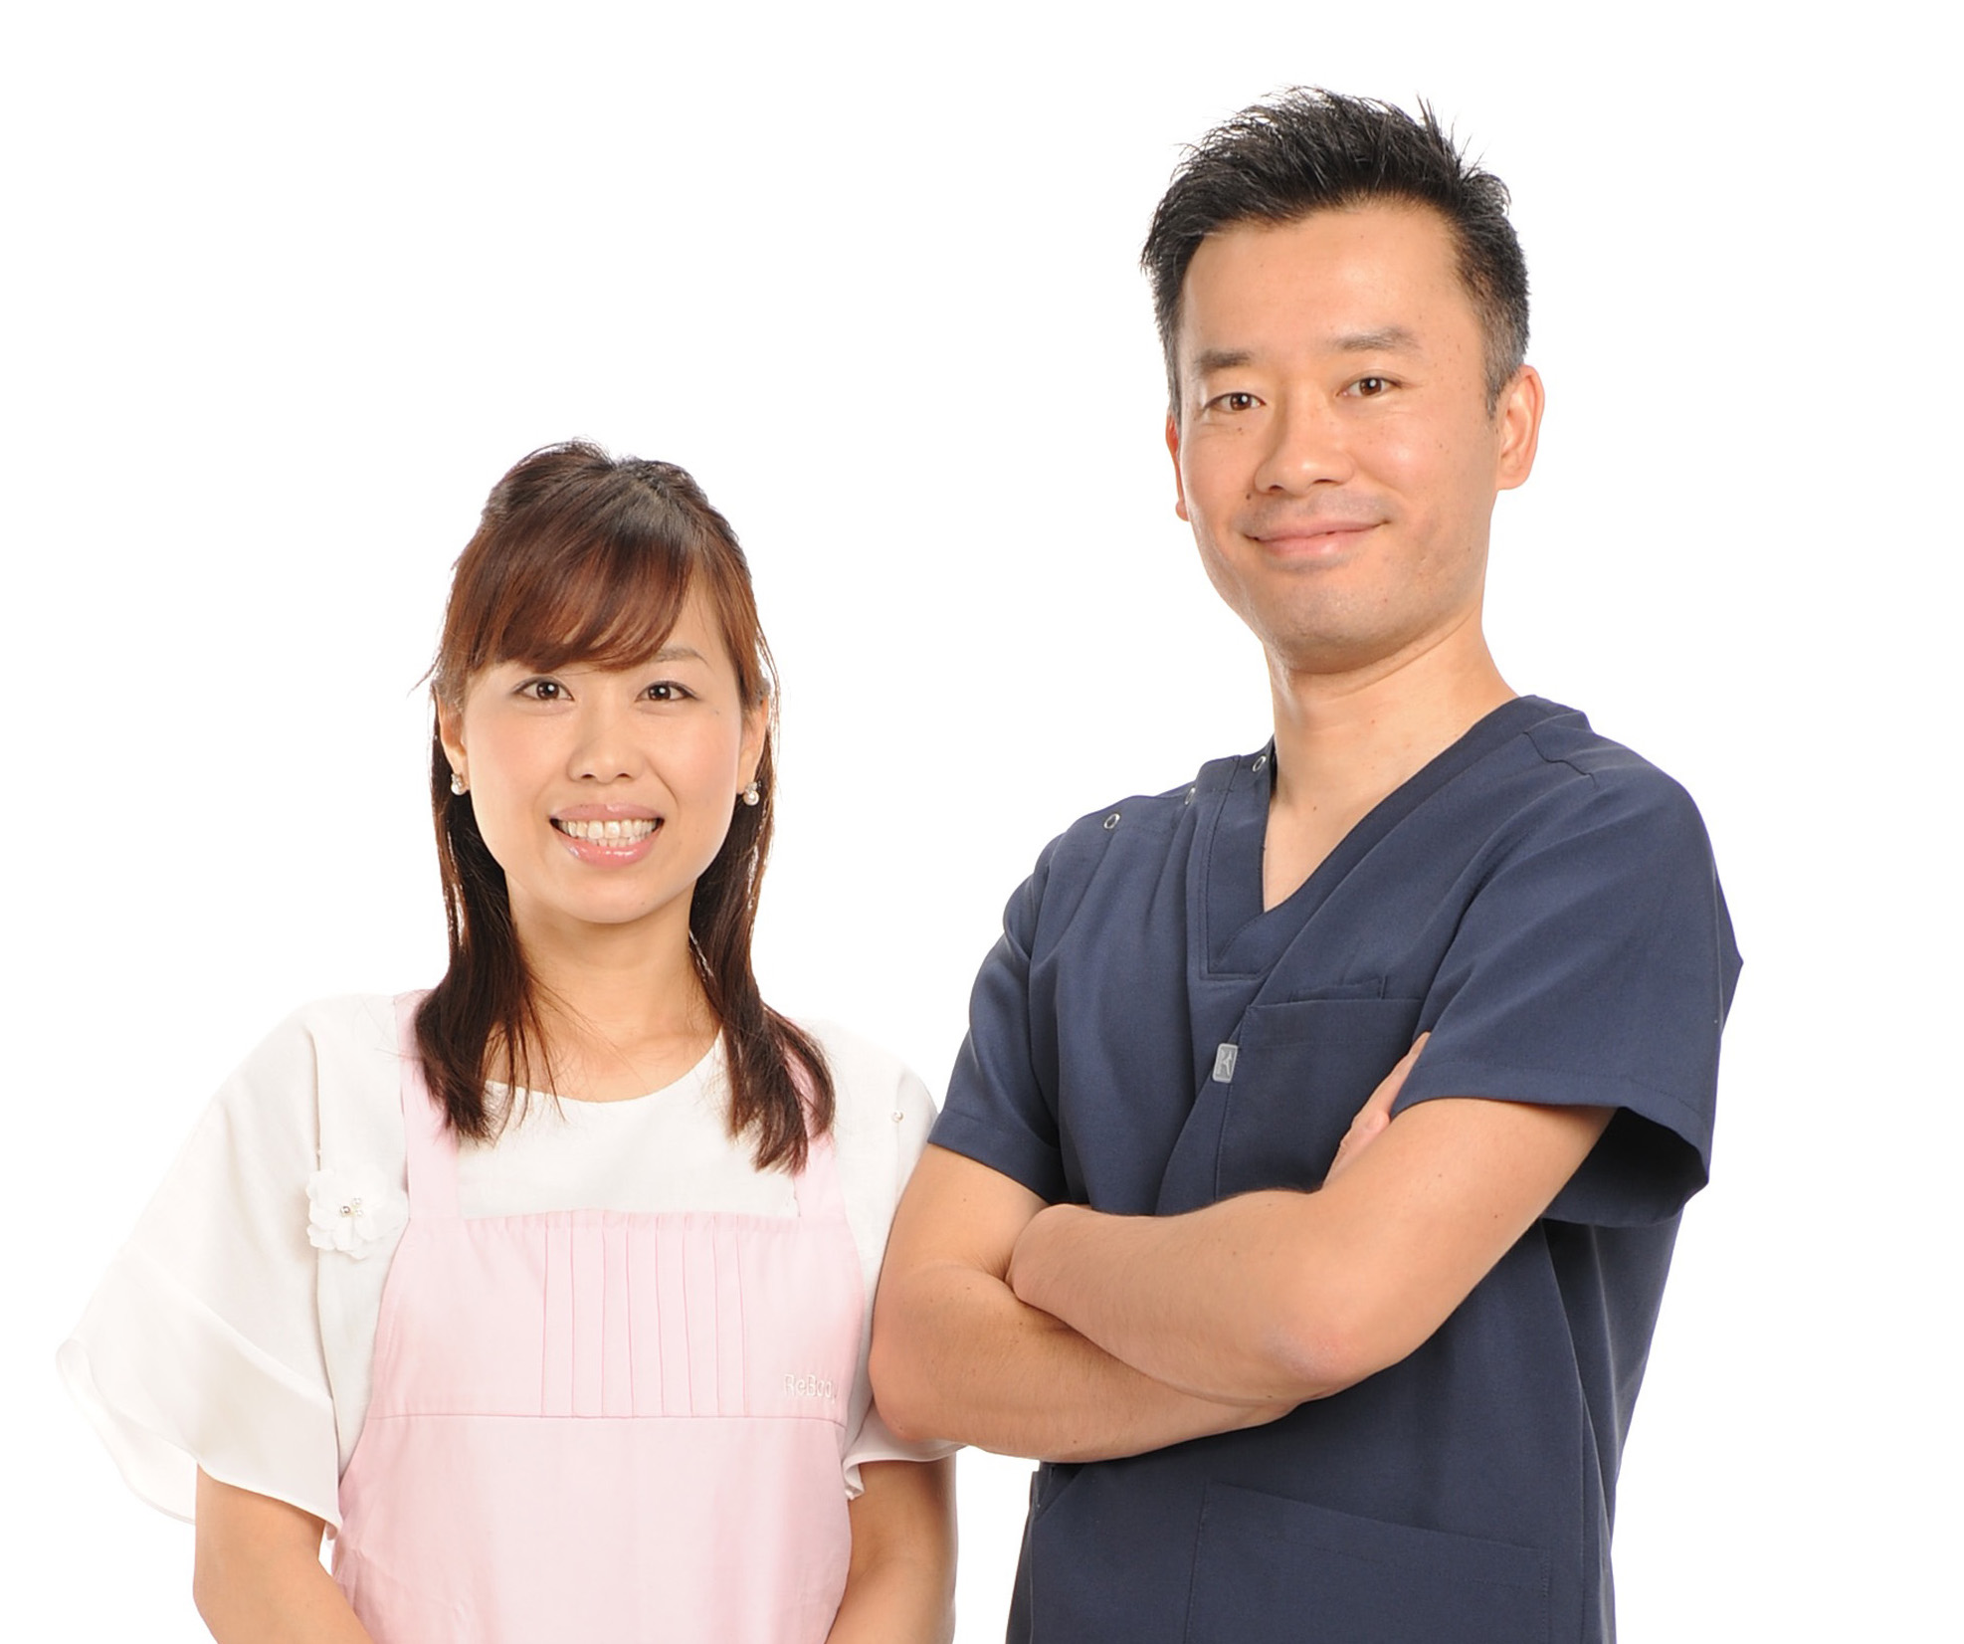　産後うつになる原因には産後の腰痛など体の痛み、子育てへの不安、旦那さんの理解不足、ネットだけのコミュニケーションなど様々です。世の中に氾濫する断片的な解決策を講じても、それはあくまで表面的な対処に過ぎない。トータルケアをするからこそ、根本的な解決ができ産後の女性が安心することができると魚住院長は語る。トータルケアするために魚住院長の整体院では奥様である保育士のとも子夫人による整体中の保育、旦那様への動画の配信、子育て冊子の製作配布、整体院での子育て支援サークルなどの活動をして、ネットではない生のコミュニケーションを取る場の提供を心がけている。5月8日の母の日から産後1年以内のお母さんに対して先着10名限定で通常7000円の整体が初回1188円で受けられる1188（良い母）整体の提供を開始する。

産後はトータルケアこそが全ての問題を解決します！そう語る魚住院長。

　出産後は母子ともにとっても非常に大切な時期。その瞬間しかない我が子の成長を不安や負担を感じずに、逆に「今しかない楽しみ」に変えてあげたい！みんな良い母の素質があるのでそれを爆発開花させたいと意気込みを語っている。今後は活躍の場を整体院の中だけにとどまらず産後のママ達に対する無料セミナーなどを開催し、『産後の体の大切さ』、『産後の予防治療という概念』を世界に広めたいと熱い思いを語った。

　【本件に関する取材及びお問い合わせ先】

記者様もお忙しいと思いますので、取材のお手数をお掛けしないよう取材用質問案をご用意しております。記者様もリボディ魚住の施術を受けて頂き、違いの変化に驚いていただけます。また、産後ママのための体ケア法に関する記事の執筆も可能です。お気軽にお問い合わせください。

取材時には当院までの案内地図をFAXさせて頂きます。

　〒540-0004大阪市中央区玉造1-6-22アーバンコート玉造105　リボディ魚住

院長/柔道整復師　魚住行弘　直通電話　080-3762-5051 HP：<http://rebodyuozumi.com>

（施術中で出られない場合、折返しお電話致します）